Upute za instalaciju najnovije inačice Adobe čitača za PDF datoteke
te za popunjavanje i spremanje PDF datoteke
Program se preuzima na sljedećoj adresi: https://get.adobe.com/hr/reader/ .
Prije nego što na toj poveznici preuzmete program, isključite opcije za instalaciju dodatnih programa (antivirusni McAfee program), u skladu s donjim slikovnim prikazom:
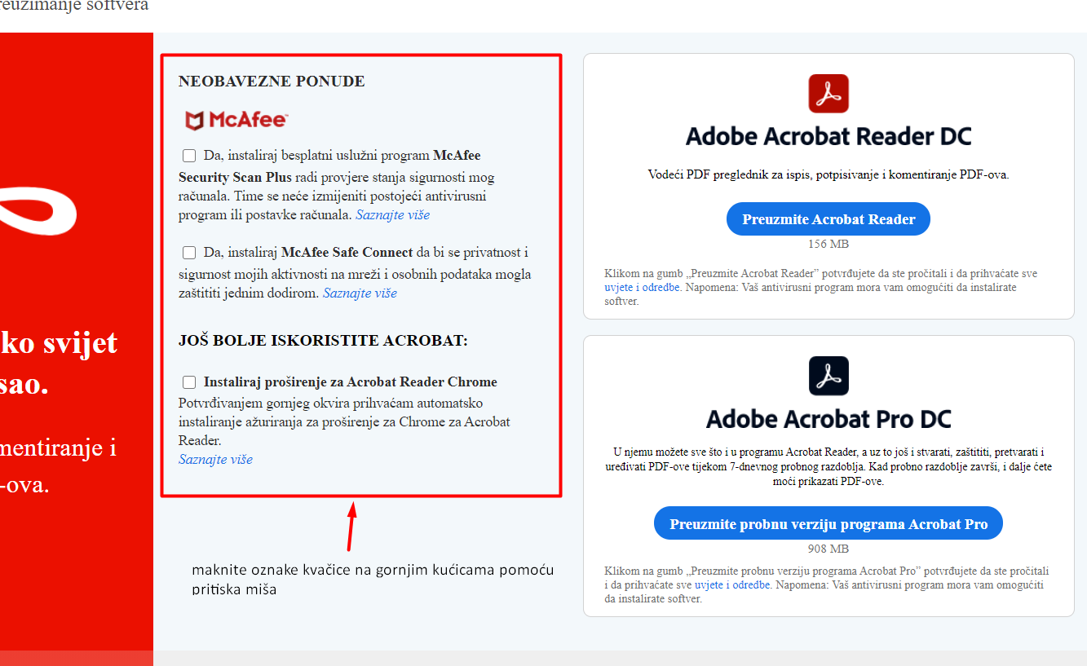
Nakon toga možete preuzeti datoteku za instalaciju, u skladu s donjim slikovnim prikazom:
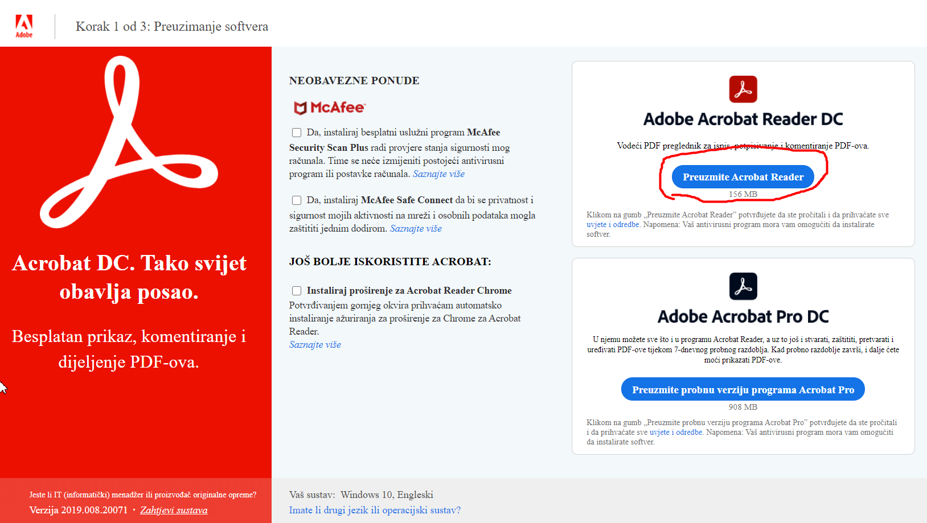

Datoteku spremite na računalo, u skladu s donjim slikovnim prikazom:
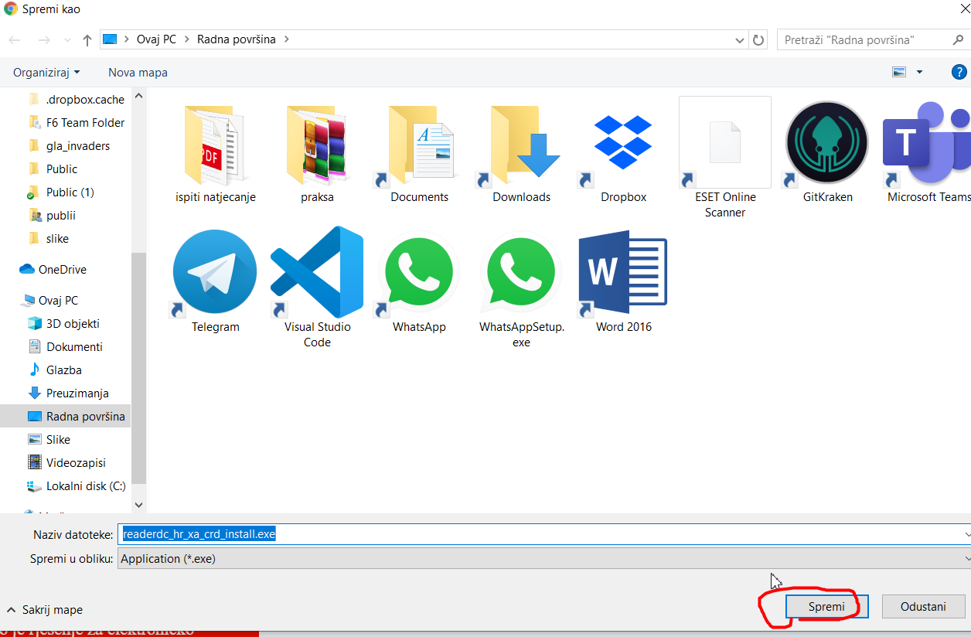

Pokrenite instalacijsku datoteku. Pričekajte da se dovrši instalacija programa:
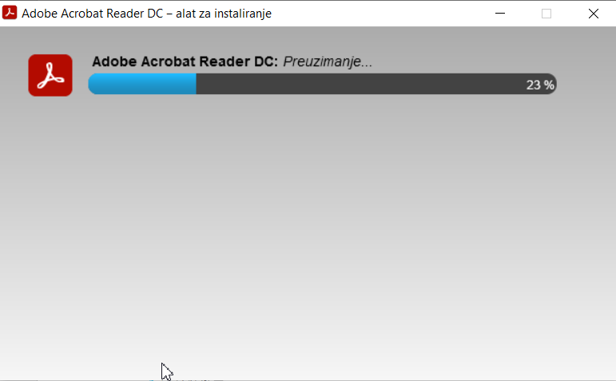
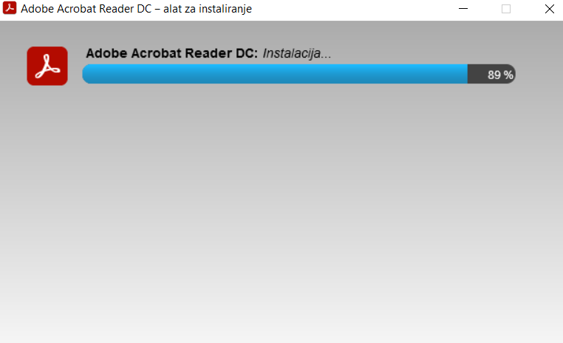

Nakon što dovršite instalaciju, PDF datoteke otvorite desnim pritiskom na njihovu ikonu ili naziv te među ponuđenim programima odaberite Adobe Acrobat Reader DC:
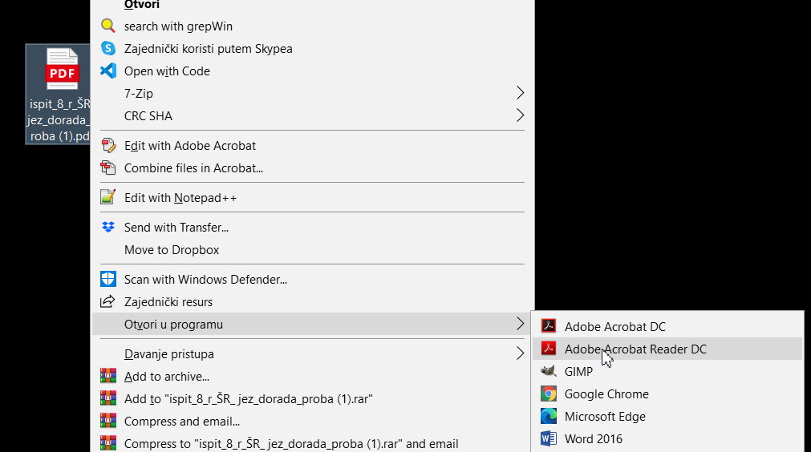

Nakon što ste otvorili PDF datoteku, polja za popunjavanje obojena su plavom bojom:
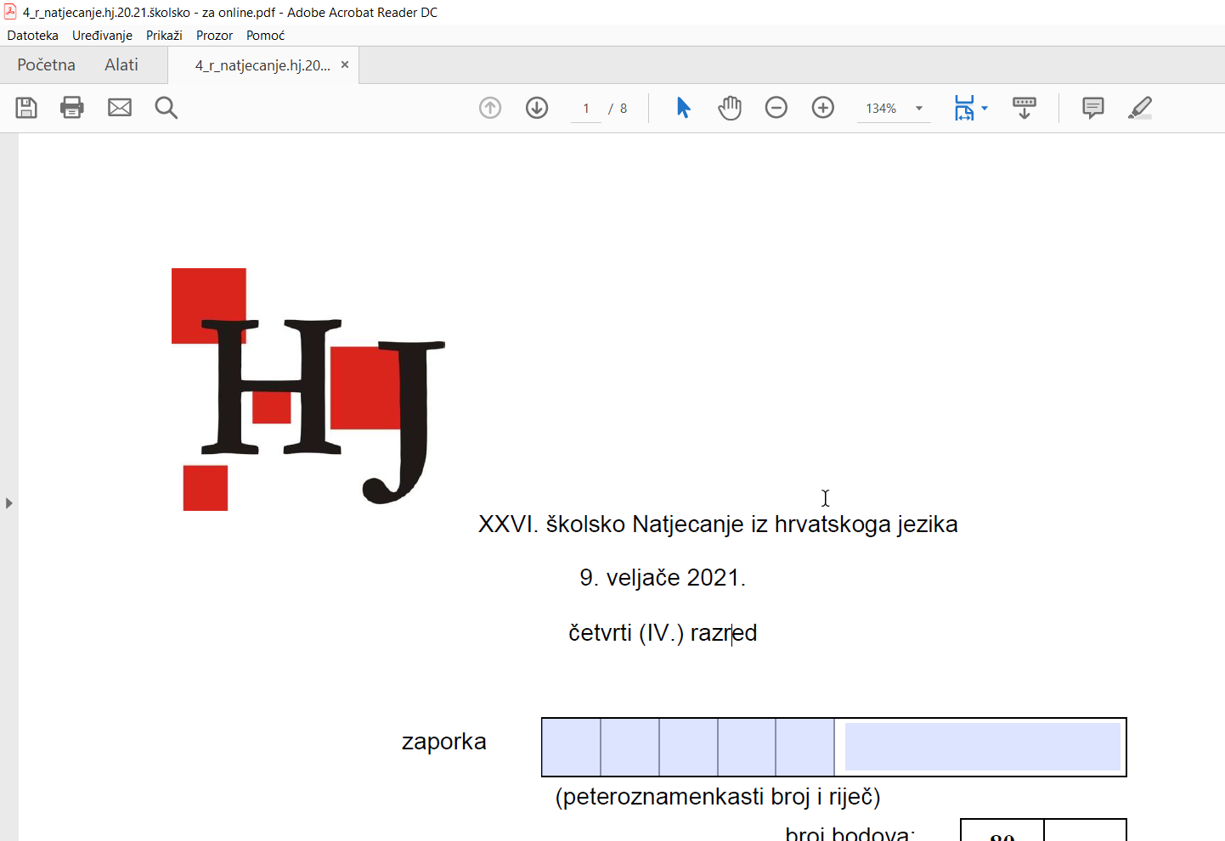

Pritisnite na jedno od polja kako biste unutar njega unijeli tekst odgovora:
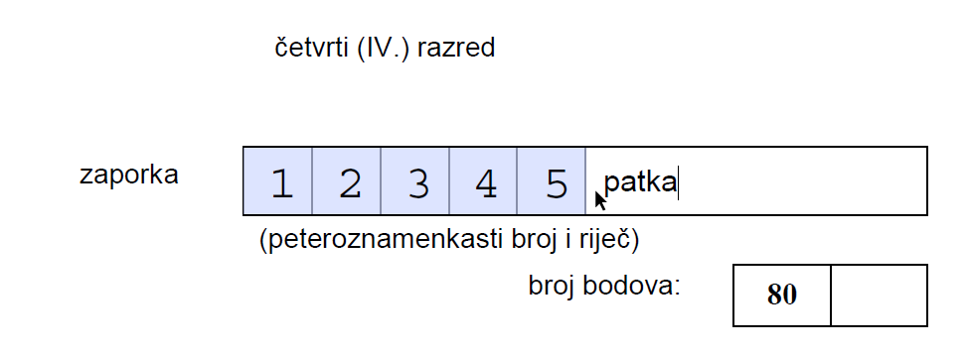
Polja se ne zaključavaju čim ih ispunite, pa možete ispravljati i mijenjati prethodno unesene odgovore.

Kad ste završili s rješavanjem, spremite dokument (gornji desni kut: Datoteka – Spremi kao):
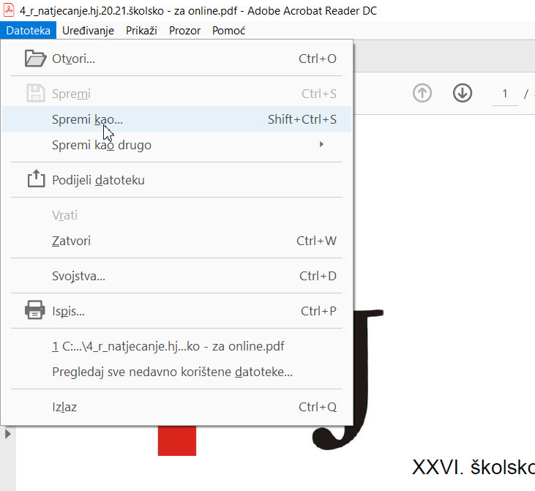

Popunjeni i spremljeni PDF ispita te popunjeni i spremljeni PDF listića sa zaporkom potom kao priloge e-poruke pošaljite na e-adresu s koje ste dobili ispitne materijale.

